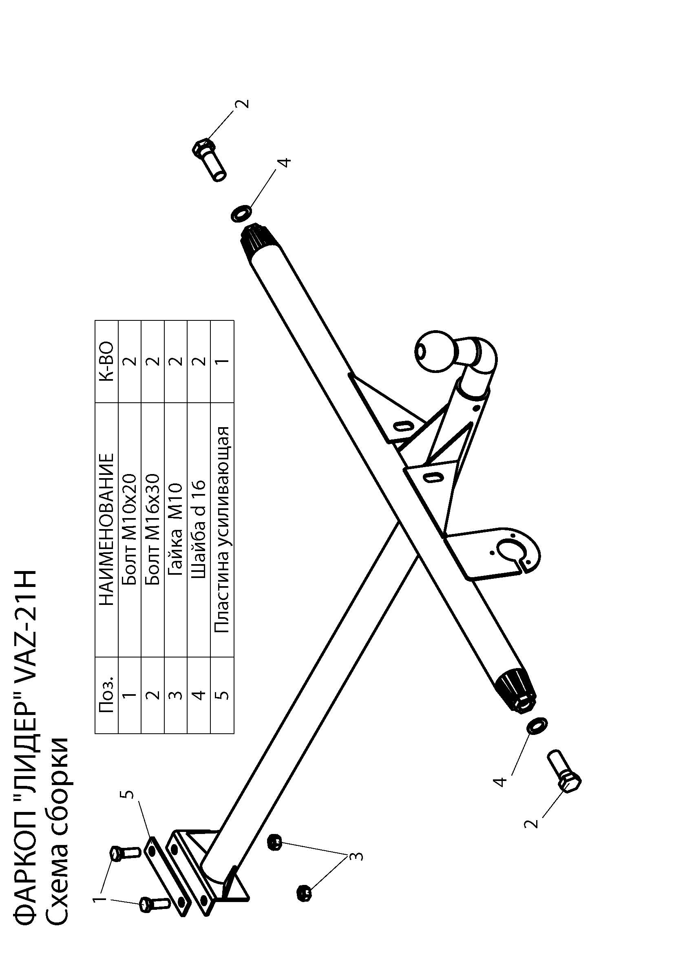
( VAZ-21H )  ВАЗ 2104 | Артикул | D(кН) | S(кг) | Т(кг) | С(кг)
( VAZ-21H )  ВАЗ 2104 | VAZ-21H | 4,1 | 75 | 1450 | 600
D = g* TC/T+C (горизонтальная сила, действующая  между тягачом и прицепом)  S — статическая вертикальная нагрузка на шар ТСУ  T — технически допустимая масса тягача | C — масса, передаваемая на грунт осью или  осями прицепа с центрально расположенной осью,  когда он сцеплен с тягачом и загружен до  технически допустимой максимальной массы
Тягово-сцепное устройство (VAZ-21H) для ВАЗ 2104 предназначено для сцепки легкового автомобиля с буксируемым прицепом полной массой до 600 кг , скорость автопоезда не должна превышать 80 км/час.

Технические характеристики ТСУ соответствуют ГОСТ Р 41.55-2005 (Правила ЕЭК ООН №55) «Единообразные предписания, касающиеся механических сцепных устройств. Состав транспортных средств».

Изготовитель постоянно совершенствует ТСУ, поэтому некоторые конструктивные изменения и изменения в комплектации могут быть не отражены в настоящем издании.

1. ТЕХНИЧЕСКИЕ ДАННЫЕ

Тип соединения: шаровой | Диаметр сцепного шара: 50 мм | Масса комплекта ТСУ : 6,88 кг

2. КОМПЛЕКТ ПОСТАВКИ
ТСУ (VAZ-21H)
для ВАЗ 2104 1 шт.
Пакет комплектующих 1 шт.
Пакет электропроводки 1 шт.
Руководство по эксплуатации 1 шт.

3. МОНТАЖ ТСУ
!
Установка ТСУ должна осуществляться только в сервисных центрах, имеющих лицензию на данный вид работ. Перед установкой ТСУ внимательно ознакомьтесь с настоящей инструкцией. Предварительно очистите резьбовые соединения от краски (при необходимости).

• Перед тем, как произвести монтаж ТСУ, автомобиль необходимо установить на смотровой яме, отсоединить аккумуляторную батарею, затормозить автомобиль стояночным тормозом, под колеса положить упоры.
• Работу по монтажу должны производить два человека, соблюдая меры предосторожности.
• Расположить ТСУ продольной балкой вдоль оси автомобиля и закрепить поперечную балку ТСУ на задних буксировочных проушинах автомобиля двумя болтами M16x30 (2).
• Приложить ТСУ кронштейном к полу багажника, наметить и просверлить два отверстия диаметром 10,5-11 мм, используя ТСУ как кондуктор
• Закрепить ТСУ двумя болтами M10x20 (1) на кузове автомобиля. Усиливающую пластину (5) расположить между головками болтов и полом багажника автомобиля.
• Пробить в резиновой заглушке пола багажника автомобиля отверстие, пропустив в него провода от ШРа ТСУ.
• Установить на ТСУ штепсельный разъем (ШР).
• Подсоединить жгут проводов от ШРа к электропроводке автомобиля согласно рис 1.
• Подсоединить аккумуляторную батарею и проверить действие сигналов.

Рис. 1 (схема подключения электропроводки):
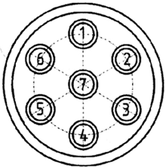
  Контакт | 1(L/1) | 3(31/3) | 4(R/4) | 6(54/6) | 7(58L/7)
  Назначение | Левый поворот | Масса | Правый поворот | Стоп-сигнал | Габарит

